1. «б » 15. 04. 2020г. Тема урока « Умножение и деление десятичных дробей на натуральное число»

**Напоминание:**

https://static-interneturok.cdnvideo.ru/content/konspekt_image/285749/c331e280_86b4_0133_7db1_12313c0dade2.png

https://static-interneturok.cdnvideo.ru/content/konspekt_image/285750/c3f2a0d0_86b4_0133_7db2_12313c0dade2.png

https://static-interneturok.cdnvideo.ru/content/konspekt_image/285751/c4e96da0_86b4_0133_7db3_12313c0dade2.png

https://static-interneturok.cdnvideo.ru/content/konspekt_image/285752/c5af87a0_86b4_0133_7db4_12313c0dade2.png

Кроме того, стоит помнить, что любую десятичную дробь можно представить в виде произведения:

https://static-interneturok.cdnvideo.ru/content/konspekt_image/285753/c6a2eba0_86b4_0133_7db5_12313c0dade2.png

https://static-interneturok.cdnvideo.ru/content/konspekt_image/285754/c76fd8d0_86b4_0133_7db6_12313c0dade2.png

**Вспомните правило:**

 Чтобы умножить дробь на целое число, нужно умножать, не обращая внимания на запятую, затем в ответе отделить запятой столько же цифр в дробной части, сколько было в исходном числе.

Пример: https://static-interneturok.cdnvideo.ru/content/konspekt_image/285759/cba3d410_86b4_0133_7dbb_12313c0dade2.png

Выполняя умножение, не стоит обращать внимания на запятую.

https://static-interneturok.cdnvideo.ru/content/konspekt_image/285760/cc683bd0_86b4_0133_7dbc_12313c0dade2.png

Затем необходимо поставить запятую так, чтобы в дробной части получилось, как и раньше, 3 цифры.

# Деление десятичной дроби на натуральное число

**Вспомгите правило:** Чтобы разделить десятичную дробь на натуральное число, нужно делить дробь на это число, как делят натуральные числа и поставить в частном запятую тогда, когда закончится деление целой части.

**Примеры.**

**Выполнить деление**: **1)** 96,25**:**5;  **2)** 4,78**:**4;  **3)** 183,06**:**45.

**Решение.**

Пример **1)** 96,25**:**5.= 19,25

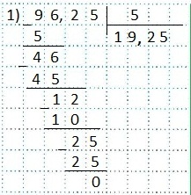Делим «уголком» так, как делят натуральные числа. После того, как сносим цифру **2** (число десятых — первая цифра после запятой в записи делимого 96,**2**5), в частном ставим запятую и продолжаем деление.

Ответ: **19,25.**

Пример **2)** 4,78**:**4.= 1,195

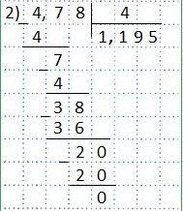Делим так, как делят натуральные числа. В частном поставим запятую сразу, как снесем **7** — первую цифру после запятой в делимом 4,**7**8. Продолжаем деление дальше. При вычитании 38-36 получаем 2, но деление не окончено. Как поступаем? Мы знаем, что в конце десятичной дроби можно приписывать нули — от этого значение дроби не изменится. Приписываем нуль и делим 20 на 4. Получаем 5 — деление окончено.

Пример3

555,3 : 45 = 123,4

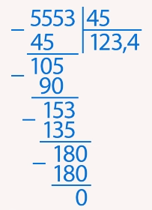

Пример

https://static-interneturok.cdnvideo.ru/content/konspekt_image/285777/db2341d0_86b4_0133_7dcd_12313c0dade2.png

Здесь ситуация ровно такая же: как только кончается целая часть – ставится запятая:

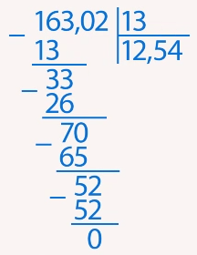

https://static-interneturok.cdnvideo.ru/content/konspekt_image/285777/db2341d0_86b4_0133_7dcd_12313c0dade2.png

**Домашнее задание**

1. Вычислите:

а) https://static-interneturok.cdnvideo.ru/content/konspekt_image/285793/e8bb9a80_86b4_0133_7ddd_12313c0dade2.png; б) https://static-interneturok.cdnvideo.ru/content/konspekt_image/285794/e980ead0_86b4_0133_7dde_12313c0dade2.png

2. Вычислите:

а) https://static-interneturok.cdnvideo.ru/content/konspekt_image/285795/ea7a1ac0_86b4_0133_7ddf_12313c0dade2.png; б) https://static-interneturok.cdnvideo.ru/content/konspekt_image/285796/eb4a8fe0_86b4_0133_7de0_12313c0dade2.png

Видеоуроки: Умножение десятичных дробей на натуральное число <https://vk.com/video-125360846_456239040>

Деление десятичных дробей на натуральное число

<https://www.youtube.com/watch?v=spEDkD1VRS8>

1. Правила выучить стр.204, 209. Подготовиться к контрольной работе по действиям умножения и деления десятичных дробей на натуральное число»

Разобрать решение заданий:

№ 1315 (а), № 1312 (см. предыдущий урок), № 1340 (а,б,в)

